**Jean Monnet Module**

**“European Entrepreneurial Ecosystem for the European Integration of Albania”**

**#EEE4EIA**

Ekosistemi Europian i Sipërmarrjes konsiderohet si një model kompleks i tregjeve të ndryshme, secili me sfidat dhe mundësitë e saj për shkak të ndryshimeve teknologjike dhe integrimit të tregut. Shqipëria, me vendndodhjen dhe mundësitë e saj për zhvillimin e sipërmarrjes, është në një moment ndryshimesh shumë të rëndësishme. Procesi i saj i integrimi në Ekosistemin Europian të Sipërmarrjes nuk është vetëm një hap drejt avancimit ekonomik të vendit, por edhe rrugë plot mundë për bashkëpunime të reja me tregun europian.

Brenda këtij sfondi u krijua projekti "Ekosistemi Europian i Sipërmarrjes për Integrimin Europian të Shqipërisë”. Nëpërmjet tij nga njëra anë synohet të studiohet e njihet kompleksiteti i ekosistemit, domenët kryesorë tij, ndërveprimi mes tyre e nga ana tjetër gjitha kjo ti përçohet publikut të gjerë.

Web: <https://sites.google.com/view/eee4eia-uniel/home>

LinkedIn: <https://www.linkedin.com/in/eee4eia-548025329>

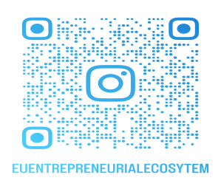Instagram: